# BAB I PENDAHULUAN

## **Latar Belakang**

Perkembangan ilmu pengetahuan dan teknologi pada Revolusi Industri 4.0 semakin berkembang pesat. Revolusi Industri 4.0 sendiri mulai terjadi melalui rekayasa intelegensia dan *internet of thing* sebagai tulang punggung pergerakan dan konektivitas antara manusia dengan mesin[1] (Prasetyo & Trisyanti, 2018). Sehingga, terdapat penggabungan teknologi digital dan internet dengan industri konvensional, yang bertujuan untuk meningkatkan produktivitas, efisiensi dan layanan konsumen secara signifikan[2] (Prasetyo & Sutopo, 2017). Era revolusi ini akan mendisrupsi berbagai kegiatan diberbagai bidang seperti pada bidang teknologi, ekonomi, sosial, dan politik[1] (Prasetyo & Trisyanti). Saat ini, kehidupan berada diawal revolusi yang secara mendasar mengubah cara hidup, bekerja, dan berhubungan satu sama lain. [3](Pangaribuan & Irwansyah, 2019).

Perubahan karakteristik pekerjaan adalah salah satu dampak tersendiri dari datangnya revolusi industry 4.0[4] (Shahroom & Hussin, 2018). Karakteristik pekerjaan yang berubah akan mendisrupsi pekerjaan yang telah ada dan menggantikanya dengan pekerjaan dengan karakteristik baru [5](Kergroach, 2017). Karakteristik baru pada pekerjaan juga membutuhkan kompetensi baru kepada para pekerja[6] (Manda & Dhaou, 2019; Sharma, 2019). Tentunya perusahaan harus siap untuk saling bersaing dengan perusahaan yang lain. Selanjutnya, perusahaan perlu memiliki keunggulan dan manajemen yang efektif untuk menghadapi persaingan tersebut. Dengan demikian salah astu aspek yang berpengaruh besar terhadap kemajuan dan keberhasilan sebuah perusahaan adalah kinerja karyawannya. Walaupun perusahaan tersebut memiliki teknologi yang canggih, namun tidak terdapat tenaga kerja didalamnya, perusahaan tidak akan dapat mencapai tujuannya.

Oleh karena itu, penentuan gaji yang tepat oleh perusahaan kepada karyawan adalah salah satu faktor yang berpengaruh secara internal terhadap kemajuan perusahaan. Selain itu, perusahaan juga harus bersedia mengeluarkan gaji bonus bagi karyawannya yang telah bekerja dengan maksimal dan sesuai dengan apa yang dibutuhkan oleh sebuah perusahaan. Sangat disayangkan, perkembangan perusahaan saat ini belum memliki suatu media keputusan untuk melakukan prediksi gaji karyawan berdasarkan kualitas data.

Karakteristik dataset yang digunakan untuk memprediksi gaji karyawan terdiri dari parameter gaji karyawan dan pengalaman kerja karyawan. Sumber data diambil dari perusahaan dengan rentang waktu 1 tahun. Selanjutnya parameter tersebut akan di uji validitas dan korelasinya menggunakan mendekatan *machine learning*. Metode yang digunakan pada *machine learning* yaitu *regression*. *Regression* digunakan untuk melakukan prediksi gaji karyawan. Tentunya hasil prediksi gaji karyawan perlu divisualisasikan secara *realtime* untuk dapat digunakan oleh perusahaan dalam menentukan keputusan dengan cepat. Visualisasi hasil prediksi tersebut akan ditampilkan berbasis web base dengan *framework* Django.

## **Identifikasi Masalah**

Berikut adalah identifikasi permasalahan dari penelitian ini :

1. Bagaimana menganalisis karakteristik data gaji karyawan pada perusahaan?
2. Bagaimana cara menganalisis uji validitas dan korelasi dari dataset gaji karyawan pada perusahaan?
3. Bagaimana cara membuat model prediksi gaji karyawann yang tepat?
4. Bagaimana cara melakukan visualisasi data dari hasil model prediksi gaji karyawan?

## **Tujuan Penelitian**

Tujuan penilitian ini sebagai berikut :

1. Menganalisis data kepegawaian yang berkaitan dengan gaji dan kinerja pegawai.
2. Menganalisis uji validitas dan korelasi dari dataset gaji yang terdiri dari parameter gaji pegawai dan kinerja pegawai.
3. Membuat model prediksi dengan pendekatan *machine learning* menggunakan regresi.
4. Merancangan sistem berbasis web base dengan *framework* Django?

## **Manfaat Penelitian**

Manfaat penilitian ini sebagai berikut :

1. Sebagai wadah untuk memberikan inovasi baru dalam hal melakukan prediksi gaji karyawan.
2. Bagi perusahaan, penelitian ini diharapkan dapat membantu dalam menentukan keputusan yang tepat dalam penentuan gaji karyawan di masa yang akan datang.
3. Penelitian ini dapat menjadi memberikan kontribusi untuk melakukan pengembangan lebih lanjut.

## **Ruang Lingkup**

Ruang lingkup pada penelitian ini sebagai berikut :

* + 1. Dataset yang digunakan adalah gaji karyawan yang terdiri dari parameter gaji karyawan dan pengalaman kerja karyawan.
    2. Rentan waktu pengambilan dataset gaji karyawan yaitu 1 tahun.
    3. *Framework* yang digunakan untuk membuat visualisasi predisi dari *machine learning* yaitu Django
    4. Metode regresi diunakan untuk menguji korelasi dari parameter yang digunakan untuk memprediksi gaji karyawan

## **Sistematika Penulisan**

Dalam laporan ini, terdapat dari lima bab yang mana setiap bab-nya memiliki pembahasan yg berbeda-beda. Berikut ini adalah pemaparan setiap bab.

1. BAB I PENDAHULUAN

Bab ini menjelaskan terkait dengan bagaimana cara untuk melakukan prediksi gaji karyawan.

1. BAB II LANDASAN TEORI

Bab ini menjelaskan keterhubungan penelitian-penelitian terdahulu yang mengkaji prediksi gaji dengan pendekatan *machine learning*.

1. BAB III ANALISIS DAN PERANCANGAN

Bab ini menjelaskan analisa dataset dalam menguji validitas dan korelasi terhadap parameter untuk memprediksi gaji karyawan dan merancang visualisasi hasil prediksi menggunakan *framework* djanggo.

1. BAB IV IMPLEMENTASI

Bab ini hasil prediksi gaji karyawan dengan menggunakan metode *machine learning* dan visualisasi menggunakan *framework* djanggo.

1. BAB V KESIMPULAN DAN SARAN

Bab ini berisikan kesimpulan dan saran dari penelitian yang sudah dilakukan.

# BAB II LANDASAN TEORI

## **Tinjauan Studi**

Pada sebuah upaya dalam melakukan suatu analisis, maka dibutuhkan suatu panduan ataupun rujukan serta dukungan untuk setiap hasil analisis yang sudah ada sebelumnya. Yang tentunya panduan atau rujukan tersebut akan berkaitan dengan suatu analisis yang sedang dilakukan. Hasil dari penelitian-penelitian terdahulu tersebut terdiri dari topik dan pembahasan hasil penelitian yang telah dilakukan sebelumnya.

### **Penelitian Terkait**

|  |  |  |  |  |
| --- | --- | --- | --- | --- |
| No. | Area Penelitian | Karakteristik Data | Metode | Hasil Penelitian |
| 1. | Gaji karyawan berdasar pengalaman lama bekerja.[7] | Data gaji pegawai dengan pengalaman lama bekerja, variabel gaji, variabel masa kerja. | *Machine Learning.* | Dari hasil prediksi gaji karyawan berdasarkan pengalaman lama bekerja, terdapat pengaruh positif dan signifikan antara gaji dan masa kerja terhadap kinerja karyawan. |
| 2. | Harga saham perusahaan pelayaran PT. BULL.[8] | Data primer: informasi perusahaan. Data sekunder: data historis harga saham 2019-2020 dari Yahoo Finance dan Laporan Tahunan Bursa Efek Indonesia. *Purposive* *sampling*: perusahaan pelayaran PT. BULL. Q*uota sampling: data time series* periode harian, variabel harga pembukaan, variabel harga tertinggi, variabel harga terendah, variabel harga penutupan, variabel volume saham selama 1 tahun 2 bulan (Juni 2019 – Juli 2020). | *Machine Learning.* | Dari prediksi harga saham, hasil penelitian menunjukkan terdapat selisih antara harga penutupan saham luaran data testing dengan harga penutupan saham aktual yang ada di bursa saham. |
| 3. | Harga sembilan bahan pokok di DKI Jakarta.[9] | Data sembako DKI Jakarta (1 Januari 2016 – 31 Desember 2019). Variabel tanggal, variabel komoditas, variabel pasar, variabel harga. | *Machine Learning.* | Dari hasil prediksi yang telah dilakukan, persentase sumbangan pengaruh variabel bebas terhadap variabel terikat sebesar 84,2%, sedangkan sisanya sebesar 15,8% dimana dipengaruhi oleh variabel yang tak dimasukkan dalam penelitian ini. |
| 4. | Harga rumah dari 2 website jual beli rumah.[10] | Studi documenter *web scrapping* 2 website (1 Oktober 2020 – 31 Oktober 2020). Variabel luas lahan, variabel luas bangunan, variabel banyaknya kamar tidur, variabel banyaknya kamar mandi, variabel ketersediaan tempat parkir mobil. | *Machine Learning.* | Dari hasil penerapan prediksi harga rumah, pengolahan awal data yang dilakukan pada data set 7442 data menjadi 794 data sangat mempengaruhi dalam tingkat akurasi prediksi harga rumah. Adapun hasil akurasi terbaik menghasilkan tingkat akurasi prediksi sebesar 0.8859830993050699 atau 88%. Namun, memiliki nilai galat cukup tinggi sebesar 259171.91 atau Rp. 259.171,91. |
| 5. | Pengadaan inventaris barang.[11] | Data Inventarsi Barang Dinas Pariwisata Pemuda dan Olahraga Kota Tasikmalaya 2012 – 2016. Variabel kode barang, variabel tahun, variabel harga barang. | *Machine Learning.* | Dari prediksi yang dilakukan, prediksi harga barang minimal yaitu sebesar 3011855.102, dan prediksi harga barang maksimal yaitu sebesar 23752745.511. Hasil akurasi RMSE adalah 0.934. |
| 6. | Prediksi kasus Covid-19 di Indonesia.[12] | Data yang dipakai dari databooks yang terdiri dari atribut total kasus, kasus sembuh, kasus meninggal dan kasus aktif, pada penelitian ini hanya menggunakan data kasus aktif. | *Machine Learning.* | Dari hasil simulasi Matlab dengan tiga fungsi pelatihan yaitu traincgb didapatkan nilai rata-rata error yaitu sebesar 0,017107, dengan fungsi pelatihan traingd didapatkan nilai rata-rata error sebesar -0,55116 serta fungsi pelatihan traingdx didapatkan nilai rata-rata error sebesar -3,82202 sehingga dapat disimpulkan fungsi pelatihan yang paling konvergen yaitu fungsi pelatihan terhadap traingdx denagn nilai rata-rata error paling kecil. |
| 7. | Prediksi Harga Emas.[13] | Dalam penelitian ini, data yang digunakan berasal dari internet. Kriteria atau variabel yang digunakan dalam penelitian ini, yaitu harga buka, harga beli (Input) dan harga jual (Output). | *Machine Learning* | Hasil dari ketiga metode menunjukkan bahwa korelasi dari regresi linear sangat bagus, yaitu 0,929. Dan nilai korelasi tertinggi dari ketiga metode berasal dari metode backpropagation. Hal ini terbukti bahwa dalam memprediksi harga emas menggunakan backpropagation lebih sedikit errornya ±0,05. |
| 8. | Prediksi Besaran Pendaparan Daerah.[14] | Data yang digunakan adalah data besaran pendapatan Kabupaten Deli Serdang tahun 2017 dan 2018, yang akan dibagi menjadi 2 bulan, Triwulan (3 bualn), Caturwulan (4 bulan), 1 semester (6 bulan) dan 1 tahun (12 bulan). | *Machine Learning* | Berdasarkan proses hasil perhitungan yang dilakukan, diketahui nilai prediksi besaran pendapatan daerah dinas pendapatan daerah Kab. Deli Serdang. Dengan menggunakan algoritma regresi linear sederhana, dinilai dapat memprediksi besaran pendapatan daerah dinas pendapatan daerah Kab. Deli Serdang untuk tahun berikutnya sehingga program-program yang telah direncanakan sebelumnya oleh dinas pendapatan dapat berjalan denagn lancar, dan juga dapat membuat program-program yang baru agar dapat meningkatkan pendapatan daerah untuk memajukan daerah tersebut. |
| 9. | Prediksi Tingkat Produksi Kopi.[15] | Data produksi kopi diperoleh dari BPS Kabupaten Manggarai dengan mengambil data produksi kopi lima tahun terakhir yaitu dari tahun 2011 – 2015. | *Machine Learning* | Berdasarkan hasil penelitian dan pembahasan tentang prediksi tingkat produksi kopi menggunakan regresi linear sederhana maka dapat disimpukan bahwa data yang digunakan untuk memprediksi kopi merupakan data *time series*, dan setelah melakukan perhitungan prediksi pada tahun 2011 – 2015 nilai tertinggi pada tahun 2015 sebesar 1.537,38 ton dan nilai terendah pada tahun 2011 sebesar 1.109,944 ton. Setelah dilakukan pengujian menggunakan MSE dan MAPE diperoleh nilai MSE 43,112% dan MAPE 20,001% sehingga pengyjian menggunakan MAPE jauh lebih baik dalam menghitung akurasi prediksi produksi kopi. |
| 10. | Peramalan Penerimaan Mahasiswa Baru Universitas Samudra.[16] | Data didapat dari laman web Universitas Samudra. Data diambil dari data mahasiswa yang diterima 5 tahun sebelumnya. | *Machine Learning* | Dapat disimpulkan bahwa penggunaan metode forecasting (peramalan) untuk melakukan peramalan jumlah PMB yang akan masuk ke Universitas Sambudra pada 1 tahun yang akan datang dapat dikatakan bermanfaat dan jumlah error yang didapat juga tidak terlalu besar sehingga peramalan ini dapat dipertimbangan untuk universitas agar pihak universitas dapat meningkatkan berbagai hal untuk mempertimbangkan apa-apa saja yang yang harus ditingkatkan agar penerimaan mahasiswa baru pada tahun selanjutnya dapat meningkat. |

# BAB III ANALISIS DAN PERANCANGAN

Pada bab ini akan dijelaskan mengenai analisis sistem yang berjalan, analisis sistem yang akan dibangun, perancangan sistem (UML), dan perancangan database. Aplikasi Website untuk Prediksi Gaji Pegawai ini merupakan aplikasi yang menggunakan beberapa software yaitu Python, Visual Studio Code, Framework Django, Jupyter Notebook, PHPMyAdmin, dan XAMPP. Dengan aplikasi ini nantinya dapat membantu admin untuk melakukan prediksi gaji pegawai berdasarkan pengalaman lama bekerja.

## **Analisis Sistem**

Analisis sistem ialah penjabaran dari suatu sistem informasi yang utuh ke berbagai macam bagian-bagian komponennya yang bertujuan untuk mengevaluasi permasalahan atau kendala yang terjadi pada suatu sistem, sehingga nantinya dapat dilakukan perbaikan ataupun pengembangan pada sistem tersebut.

Perancangan sistem merupakan kegiatan merancang dan mendesain suatu sistem yang baik yang dimana kegiatan tersebut adalah langkah-langkah operasi dalam proses pengolahan data dan prosedur-prosedur untuk mendukung operasi sistem tersebut. Tujuan dari perancangan sistem ialah untuk memenuhi kebutuhan para pemakai sistem serta memberikan gambaran yang jelas dan rancang bangun yang lengkap kepada programmer dan ahli-ahli yang terlibat didalamnya.

Pada bagian ini, dibahas tentang analisis prosedur yang digambarkan dalam bentuk flowmap BPMN, pengkodean, analisis sistem fungsional, dan analisis sistem non fungsional yang meliputi perangkat keras dan perangkat lunak yang digunakan. Selain itu pada bagian ini juga akan dibahas mengenai analisis user yang terlibat dalam aplikasi tersebut. Tahapan ini sangat penting dalam membantu melanjutkan tahapan yang selanjutnya yaitu tahapan perancangan.

### **Analisis Sistem Yang Sedang Berjalan**

Pada sub bab ini akan dijelaskan mengenai proses prediksi gaji pegawai yang sedang berjalan. Analisa sistem yang sedang berjalan bertujuan untuk mengetahui dan menggambarkan lebih lanjut mengenai bagaimana cara kerja sistem tersebut. Sistem yang berjalan saat ini menjelaskan tentang flowmap proses prediksi gaji pegawai. Flowmap tersebut merupakan gambaran alur proses prediksi gaji pegawai yang sedang berjalan pada aplikasi yang nantinya akan dibangun.

Gambar flowmap sedang berjalan

### **Analisis Sistem Yang Akan Dibangun**

Pada sub bab ini akan dijelaskan mengenai Aplikasi Website Prediksi Gaji Pegawai Berdasarkan Pengalaman Lama Bekerja akan dibangun. Analisa sistem yang sedang berjalan memiliki tujuan untuk memberikan gambaran dan mengetahui lebih lanjut bagaimana cara kerja sistem tersebut. Strategi yang digunakan dalam menganalisis sistem yang akan dibangun ini, adalah dengan membongkar atau menterjemahkan dalam bentuk flowmap BPMN.

#### **Flowmap Login**

Pada bagian ini menjelaskan tentang flowmap proses *login* admin untuk masuk ke aplikasi website prediksi gaji. Flowmap tersebut merupakan gambaran alur proses *login* admin yang akan dibangun pada aplikasi ini.

Gambar 1 Flowmap Proses Login Admin

Keterangan :

1. Admin dapat membuka Aplikasi Prediksi Gaji Pegawai
2. Aplikasi menampilkan halaman *login*
3. Admin dapat melakukan penginputan username serta password
4. Setelah itu, sistem dapat melakukan pengecekan apakah username serta password yang diinputkan admin valid atau tidak
5. Jika username dan password sesuai, maka admin dapat masuk ke halaman utama aplikasi. Sedangkan jika username dan password tidak sesuai, maka admin akan tetap berada di halaman *login*

#### **Flowmap Prediksi Gaji**

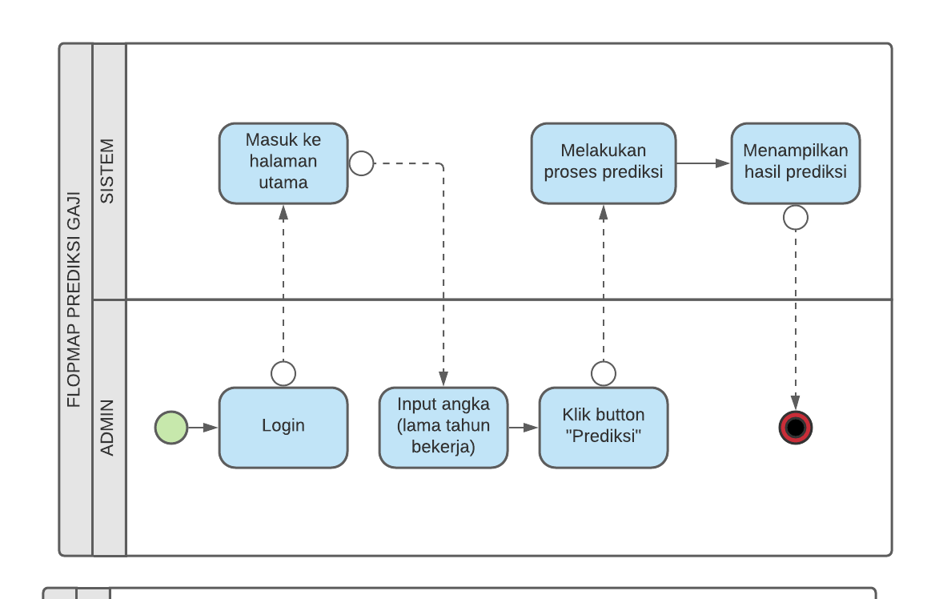Pada bagian ini menjelaskan tentang flowmap proses prediksi gaji pegawai yang dilakukan oleh admin. Flowmap tersebut merupakan gambaran alur proses prediksi gaji pegawai oleh admin yang akan dibangun pada aplikasi ini.

Gambar 2 Flowmap Proses Prediksi Gaji Pegawai

Keterangan :

1. Admin dapat melakukan *login*
2. Setelah admin berhasil *login*, aplikasi akan menampilkan halaman dashboard
3. Setelah itu, admin dapat memilih menu Prediksi untuk beralih ke halaman prediksi
4. Pada halaman prediksi, admin dapat menginputkan angka berupa berapa lamanya (dalam tahun) seorang pegawai telah bekerja, pada form yang disediakan
5. Setelah diinputkan, aplikasi akan menampilkan hasil prediksi gaji pegawai berdasarkan pengalaman lama bekerja

## **Perancangan Sistem (UML)**

UML adalah singkatan dari Unified Modeling Language yang didefinisikan sebagai sekumpulan alat yang digunakan untuk melakukan abstraksi terhadap sebuah sistem atau *software* berbasis objek. UML juga dapat dikatakan sebagai bahasa spesifikasi standar yang digunakan untuk mendokumentasikan, menspesifikasikan, dan membangun suatu sistem perangkat lunak.

UML adalah suatu bentuk metodologi untuk mengembangkan sistem OOP dan sekelompok perangkat *tools* untuk mendukung pengembangan sistem tersebut. Sehingga, UML juga dapat menjadi salah satu cara untuk mempermudah dalam melakukan pengembangan aplikasi yang berkelanjutan. Oleh karenanya, UML juga dapat menjadi suatu alat bantu untuk transfer ilmu tentang sistem yang akan dikembangkan dari satu developer ke developer lainya.

### **Use Case Diagram**

Use case diagram yaitu suatu gambaran graphical untuk memodelkan seluruh proses bisnis berdasarkan perspektif pengguna sistem dari beberapa atau semua aktor, use case, dan interaksi yang memperkenalkan suatu sistem. Use case diagram secara sederhana merupakan sebuah sarana bantu untuk melakukan pendefinisian apa yang ada di luar sistem (aktor) dan apa yang harus dilakukan oleh sistem yang sedang dikembangkan.

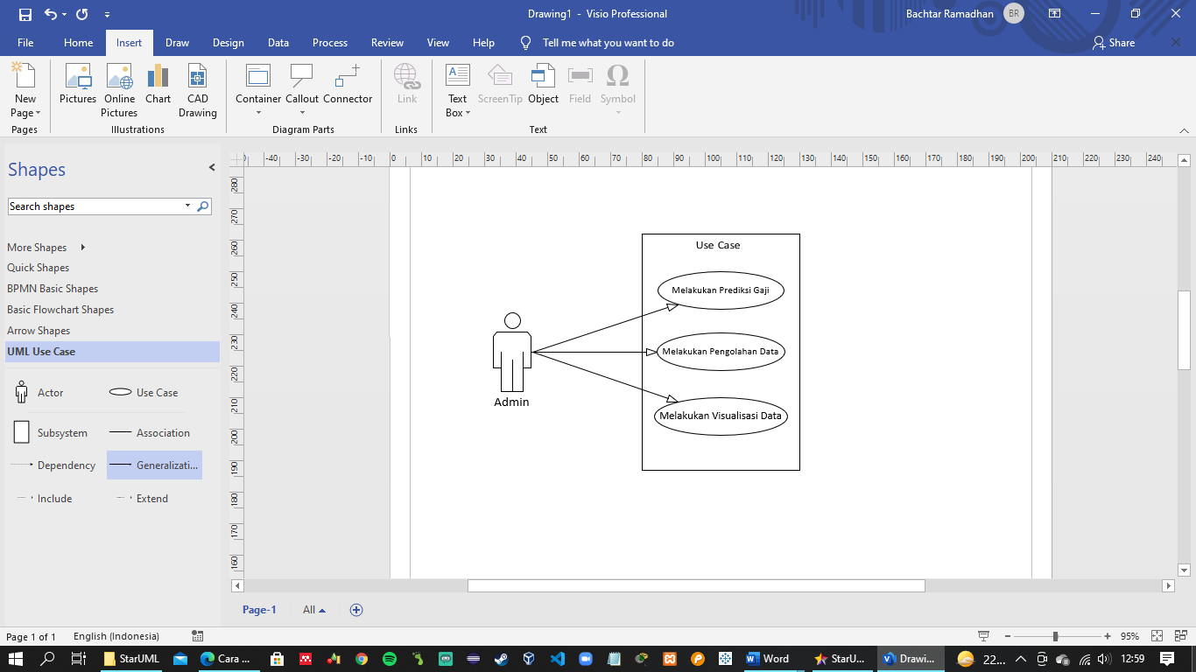

Gambar 3 Use Case Diagram

1. **Definisi Aktor**

Pada bagian ini akan dijelaskan actor-aktor yang terlihat dalam (judul proyek).

Tabel 1 Definisi Aktor

|  |  |  |
| --- | --- | --- |
| **No** | **Aktor** | **Deskripsi** |
| 1 | Admin | * Login * Melakukan Prediksi Gaji * Melakukan Pengolahan Data * Melakukan Visualisasi Data |

1. **Definisi Use Case**

Tabel 2 Definisi Use Case

|  |  |  |
| --- | --- | --- |
| **No** | **Aktor** | **Deskripsi** |
| 1 | Login | Merupakan aktivitas login yang dilakukan oleh admin. Sebelum admin masuk ke aplikasi ia harus melakukan login terlebih dahulu. |
| 2 | Melakukan Prediksi Gaji | Merupakan aktivitas memprediksi gaji karyawan yang dilakukan oleh admin dengan parameter lama bekerja seorang karyawan. |
| 3 | Melakukan Pengolahan Data | Merupakan aktivitas insert, read, update dan delete data karyawan yang dilakukan oleh admin. |
| 4 | Melakukan Visualisasi Data | Merupakan aktivitas visualisasi grafik data karyawan yang dilakukan oleh admin. |

1. **Skenario Use Case**

Skenario use case diharapkan setelah berjalannya fungsional use case. Selain itu juga diberikan ulasan yang berkaitan dengan tanggapan dari sistem atas suatu aksi yang dilakukan oleh actor. Setiap use case akan diberikan sebuah scenario yang akan menjelaskan secara detail interaksi yang ada di dalamnya.

Tabel 3 Skenario Use case Login Admin

|  |  |
| --- | --- |
| **Identifikasi** | |
| **Nomor** | 1 |
| **Nama** | Login |
| **Tujuan** | Sebelum masuk pada aplikasi |
| **Deskripsi** | |
| **Aktor** | Admin |
| **Skenario Utama** | |
| **Kondisi Awal** |  |
| **Aksi Aktor** | **Reaksi Sistem** |
| * Input username dan password | * Mengecek data dan menentukan aktor tersebut admin atau user |
| **Kondisi Akhir** | Masuk pada aplikasi |

Tabel 4 Skenario Use case Melakukan Prediksi Gaji Karyawan

|  |  |
| --- | --- |
| **Identifikasi** | |
| **Nomor** | 1 |
| **Nama** | Melakukan Predikis Gaji Karyawan |
| **Tujuan** | Melakukan Predikis Gaji Karyawan |
| **Deskripsi** | |
| **Aktor** | Admin |
| **Skenario Utama** | |
| **Kondisi Awal** |  |
| **Aksi Aktor** | **Reaksi Sistem** |
| * Menginput Data | * Melakukan Prediksi Gaji |
| **Kondisi Akhir** | Admi dapat memprediksi gaji |

Tabel 5 Skenario Use case Melakukan Visualisasi Data

|  |  |
| --- | --- |
| **Identifikasi** | |
| **Nomor** | 1 |
| **Nama** | Melakukan Visualisasi Data |
| **Tujuan** | Melakukan visualisasi data karyawan |
| **Deskripsi** | |
| **Aktor** | Admin |
| **Skenario Utama** | |
| **Kondisi Awal** |  |
| **Aksi Aktor** | **Reaksi Sistem** |
| * Input data karyawan | * Menampilkan grafik visualisasi data karyawan |
| **Kondisi Akhir** | Admin dapat memvisualisasikan data |

Tabel 6 Skenario Use case Melakukan Pengolahan Data

|  |  |
| --- | --- |
| **Identifikasi** | |
| **Nomor** | 1 |
| **Nama** | Melakukan Pengolahan Data |
| **Tujuan** | Melakukan pengolahan data karyawan |
| **Deskripsi** | |
| **Aktor** | Admin |
| **Skenario Utama** | |
| **Kondisi Awal** |  |
| **Aksi Aktor** | **Reaksi Sistem** |
| * Insert, read, update, dan delete data karyawan. | * Mengubah data karyawan yang diubah oleh admin |
| **Kondisi Akhir** | Admin dapat mengelola data |

### **Class Diagram**

Class diagram ialah diagram UML yang mendeskripsikan suatu struktur dari sebuah sistem yang dibuat dari kelas-kelas dengan relasi - relasinya. Class diagram juga dapat menggambarkan jenis-jenis objek yang terdapat pada sistem dan berbagai hubungan statis yang terdapat di antara mereka. Class diagram ini dapat menunjukkan properti dan operasi sebuah kelas serta batasan-batasan yang terdapat dalam hubungan-hubungan objek tersebut.

### **Sequence Diagram**

Sequence diagram adalah diagram yang mendeskripsikan serta menjelaskan suatu interaksi objek yang berdasarkan urutan waktu. Interaksi tersebut diawali dari apa yang memicu aktivitas tersebut, proses dan perubahan apa saja yang terjadi secara internal dan output apa yang dihasilkan. Sequence diagram dapat digunakan untuk menggambarkan urutan atau prosedur yang harus dilakukan untuk dapat menghasilkan sesuatu seperti pada use case diagram.

1. ***Sequence* Diagram *Login* Admin**

Berikut ini merupakan *sequence* diagram Login Admin menjelaskan hubungan antara admin pada aplikasi.

Berikut Sequence Diagram Login Admin pada gambar.

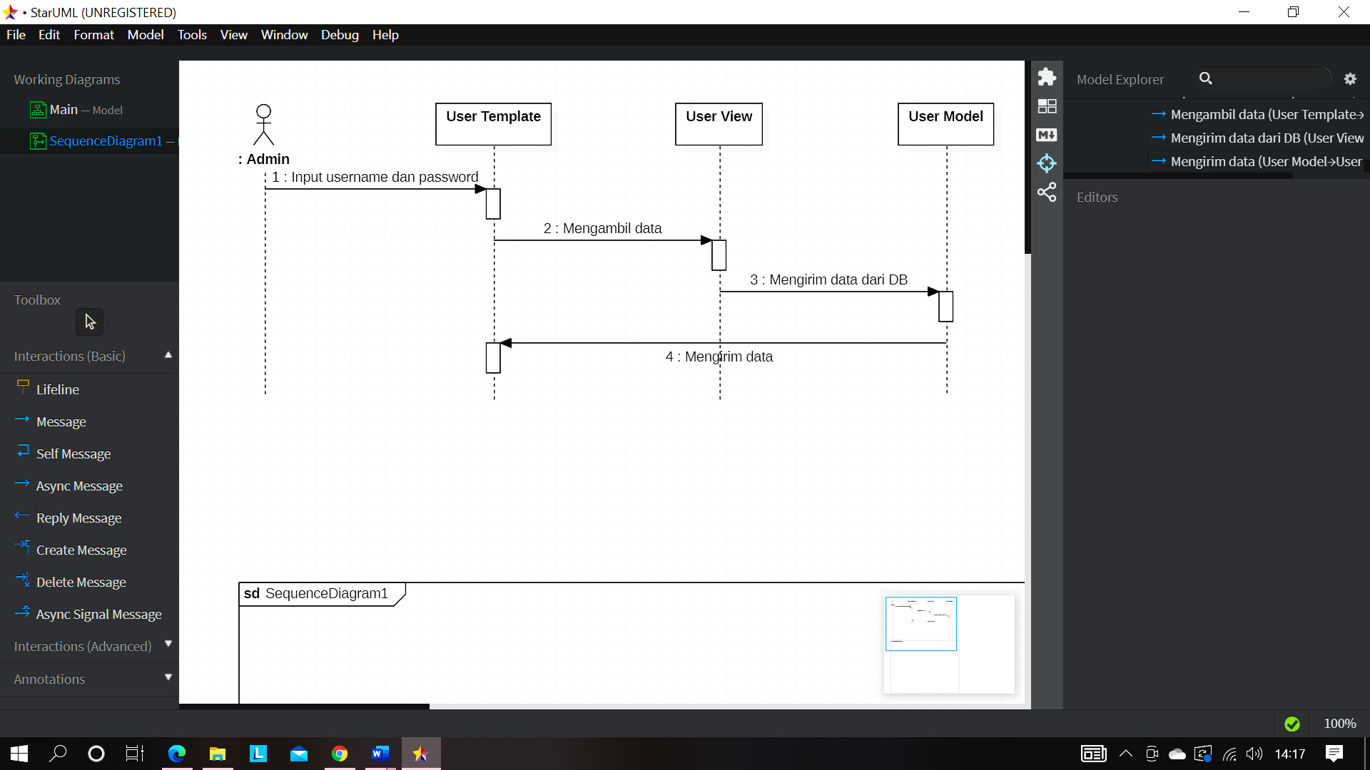

Gambar 4 Sequence Diagram Login Admin

Keterangan :

1. Admin menginputkan *username* dan *password*.
2. User template mengambil data pada user view.
3. User view mengirim data dari database ke user model.
4. User model mengirim data pada user template untuk ditampilkan pada aplikasi.
5. **Sequence Diagram Melakukan Prediksi Gaji**

Berikut ini merupakan sequence diagram melakukan predikis gaji menjelaskan hubungan antara admin dan aplikasi. Admin dapat melakukan prediksi gaji dengan cara menginput data.

Berikut Sequence Diagram Melakukan Prediksi Gaji pada gambar.

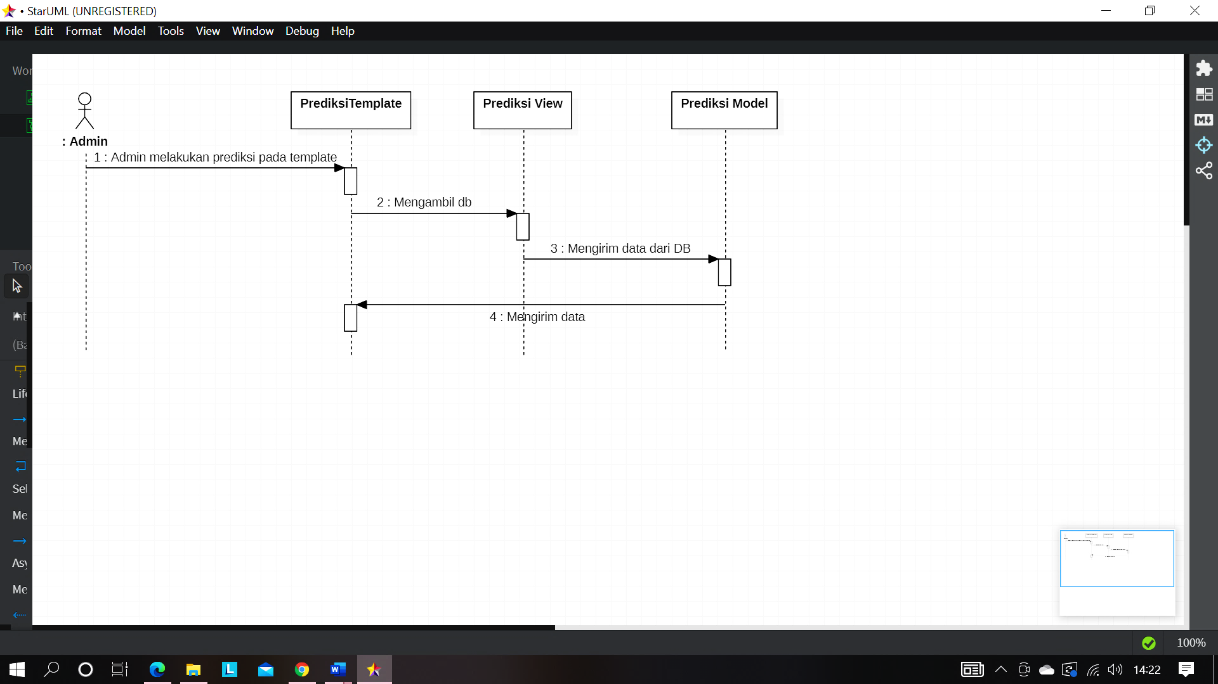

Gambar 5 Sequence Diagram Melakukan Prediksi Gaji

Keterangan :

1. Admin melakukan template prediksi.
2. Prediksi template mengambil data pada prediksi view.
3. Prediksi view mengirim data dari database ke prediksi model.
4. Prediksi model mengirim data pada prediksi template untuk ditampilkan pada aplikasi.
5. **Sequence Diagram Melakukan Pengolahan Data**

Berikut ini merupakan sequence diagram mengelola data menjelaskan hubungan antara admin pada aplikasi. Admin dapat insert, read, update, dan delete pada data alat.

Berikut Sequence Diagram Melakukan Pengolahan Data pada gambar.

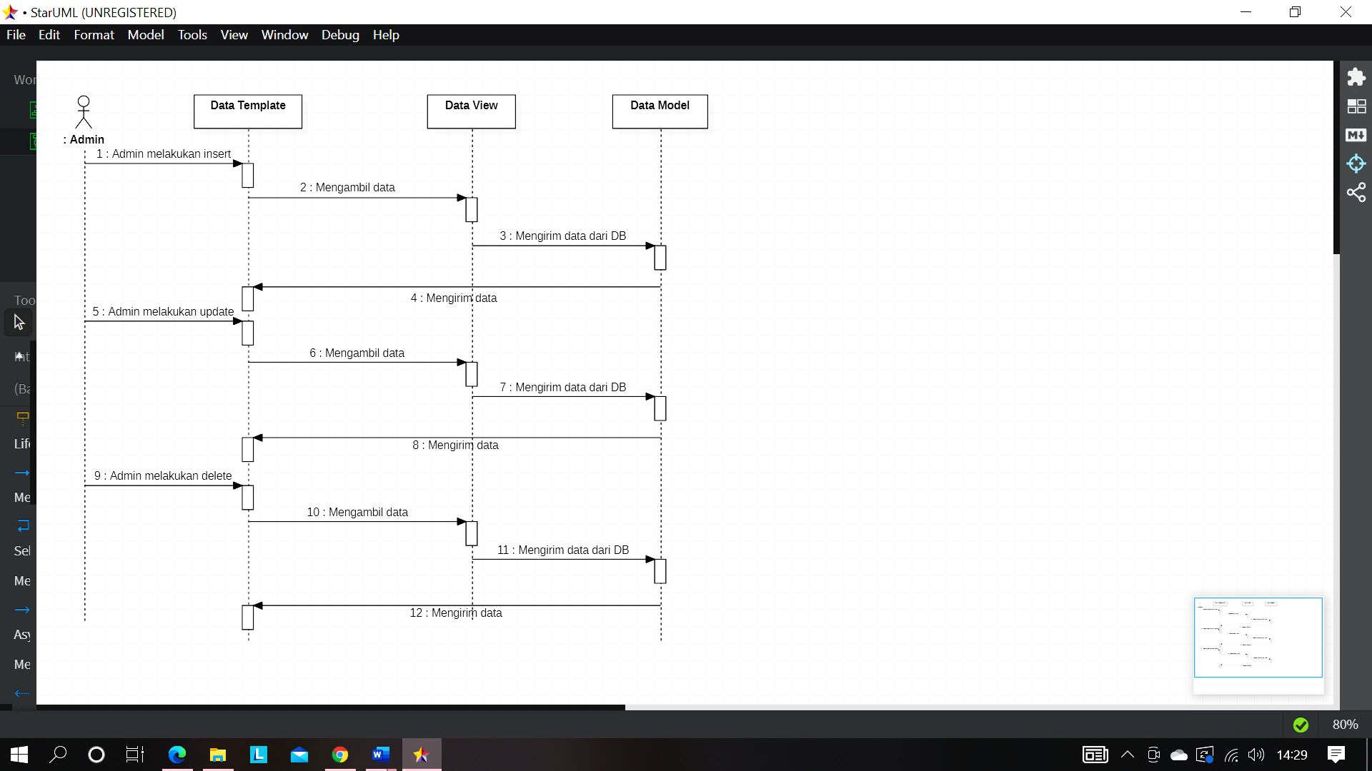

Gambar 6 Sequence Diagram Melakukan Pengolahan Data

Keterangan :

1. Admin memilih menu yang akan dikelola pada menu alat.
2. Data template mengambil data pada data view.
3. Data view mengirim data dari db ke data model.
4. Data model mengirim data pada template data untuk ditampilkan pada aplikasi.
5. **Sequence Diagram Melakukan Visualisasi Data**

Berikut ini merupakan sequence diagram melakukan visualisasi data menjelaskan hubungan antara admin pada aplikasi.

Berikut Sequence Diagram Melakukan Visualisasi Data pada gambar.

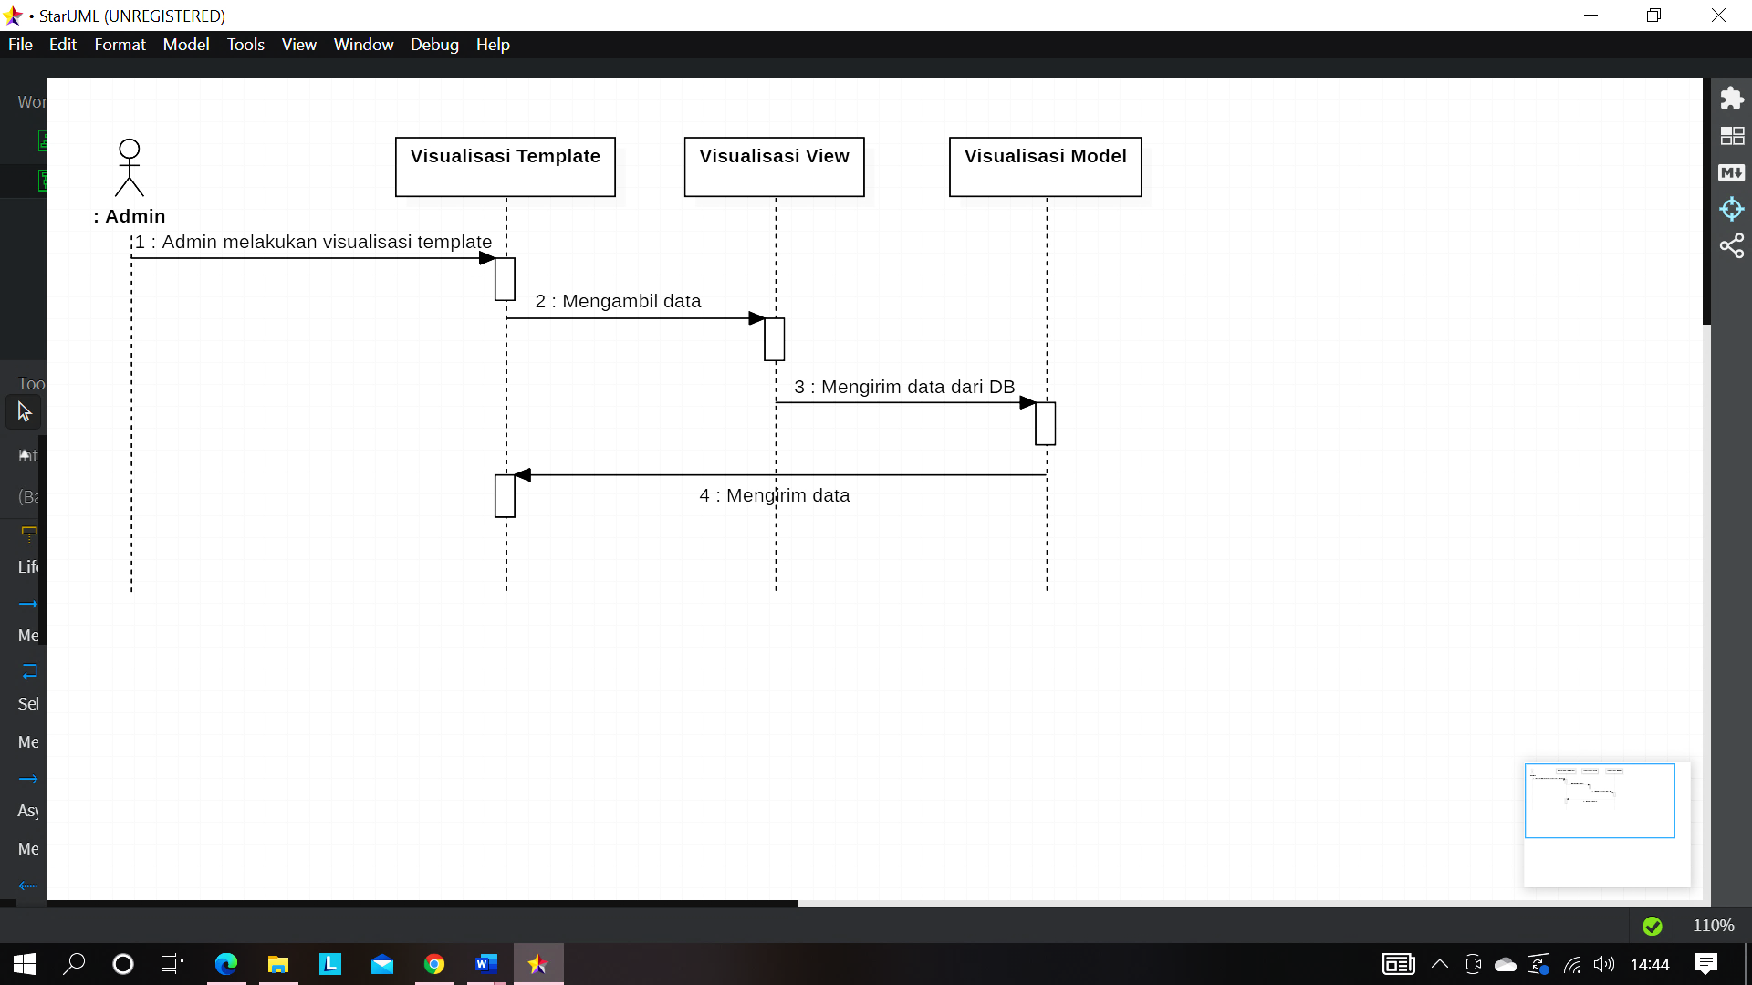

Gambar 7 Sequence Diagram Melakukan Visualisasi Data

Keterangan :

1. Admin melakukan visualisai template.
2. Visualisasi template mengambil data pada visualisasi view.
3. Visualisasi view mengirim data dari database ke visualisasi model.
4. Visualisasi model mengirim data pada visualisasi template untuk ditampilkan pada aplikasi.

### **Collaboration Diagram**

Collaboration diagram dapat dipakai untuk memodelkan interaksi antar objek yang ada di dalam sistem. Berbeda dari sequence diagram yang lebih menunjukkan kronologis dari operasi-operasi yang dilakukan, collaboration diagram ini lebih fokus pada pemahaman atas keseluruhan operasi yang dilakukan oleh objek.

1. **Collaboration Diagram Melakukan Prediksi Gaji**

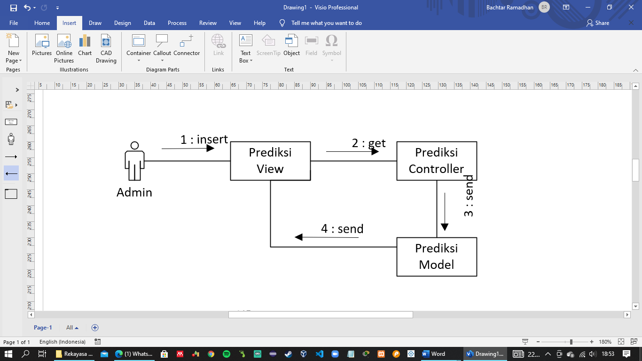

Gambar 8 Collaboration Diagram Melakukan Prediksi Gaji

1. **Collaboration Diagram Melakukan Pengolahan Data**

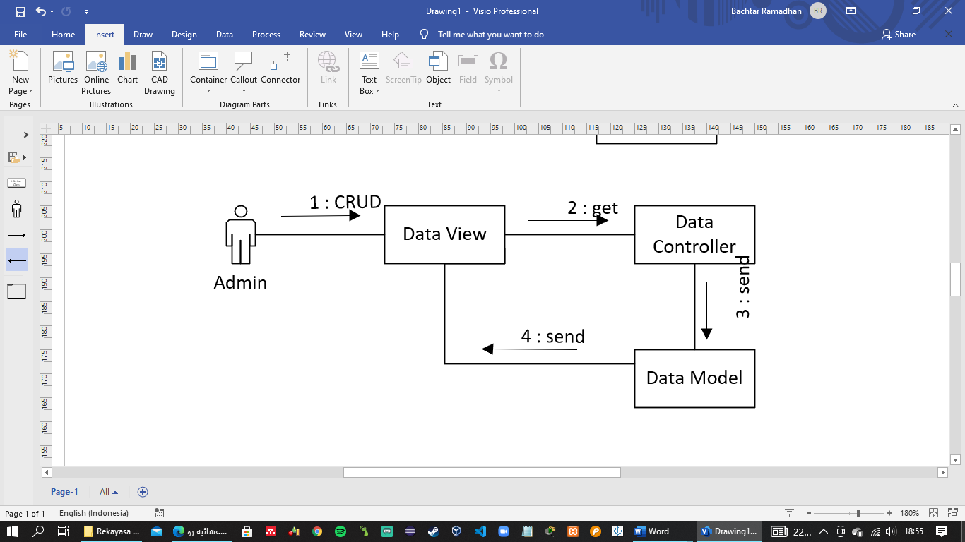

Gambar 9 Collaboration Diagram Melakukan Pengolahan Data

1. 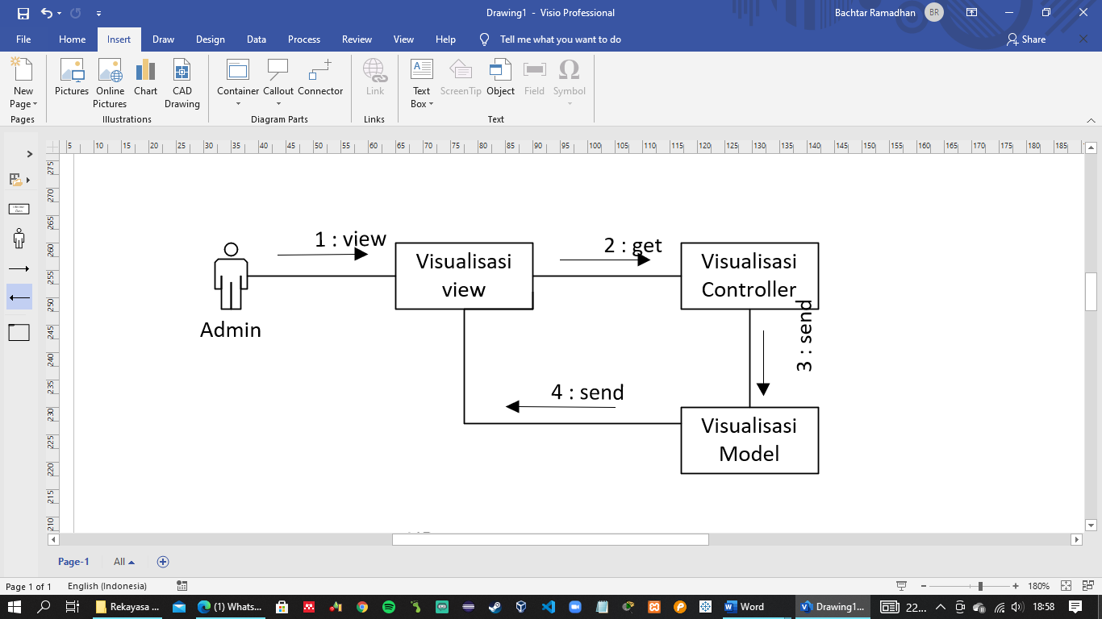**Collaboration Diagram Melakukan Visualisasi Data**

Gambar 10 Collaboration Diagram Melakukan Visualisasi Data

### **Activiy Diagram**

Activity diagram dapat didefinisikan sebagai diagram yang menggambarkan tentang berbagai aktifitas yang terjadi pada suatu sistem. Activity diagram adalah suatu teknik yang digunakan untuk mendeskripsikan logika procedural, proses bisnis serta aliran kerja dalam banyak kasus. Activity diagram menggambarkan berbagai alir aktivitas dalam sistem yang sedang dirancang, bagaimana masing-masing alir berawal, hasil akhir yang mungkin terjadi, hingga bagaimana mereka berakhir.

1. **Activity Diagram Login Admin**

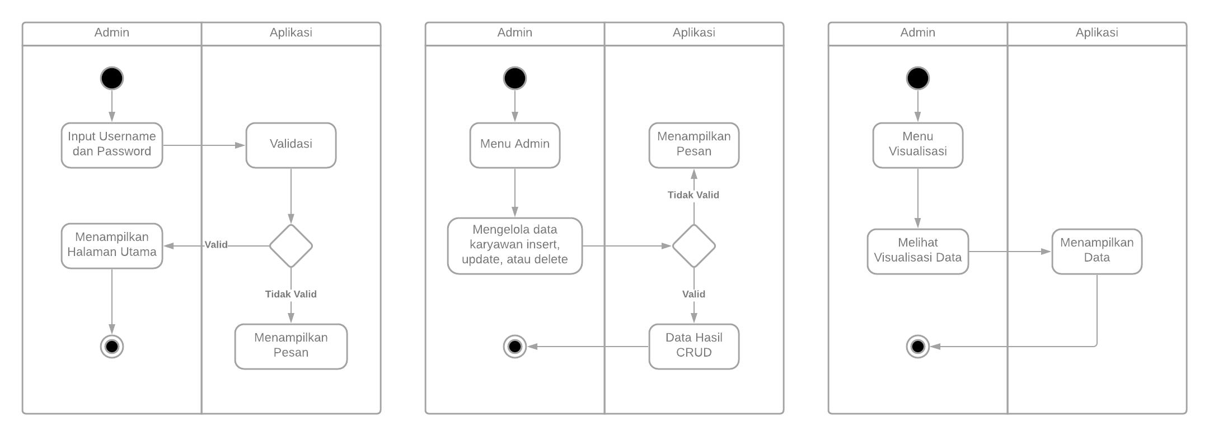

Gambar 11 Activity Diagram Login Admin

Keterangan :

1. Menginput username dan password.
2. Melakukan pengecekan data.
3. Jika valid akan menampilkan halaman utama.
4. Jika tidak valid menampilkan pesan.
5. **Activity Diagram Melakukan Pengolahan Data**



Gambar 12 Activity Diagram Melakukan Pengolahan Data

Keterangan :

1. Admin berada pada menu admin.
2. Admin akan melakukan creare/update/delete.
3. Melakukan pengecekan data.
4. Jika valid maka akan menampilkan data hasil create/update/delete.
5. 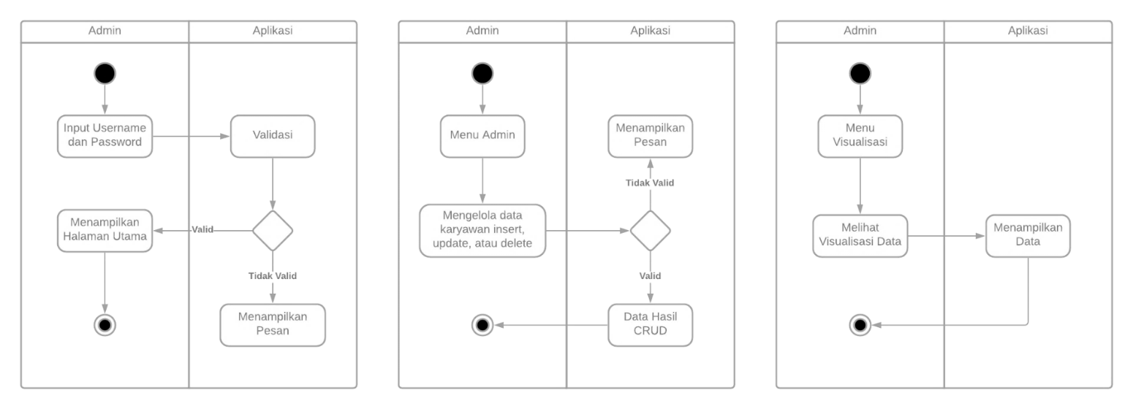**Activity Diagram Melakukan Prediksi Gaji**

Gambar 13 Activity Diagram Melakukan Prediksi Gaji

Keterangan :

1. Admin berada pada menu visualisasi.
2. Admin melihat visualisasi data.
3. Aplikasi menampilkan data.

### **Statechart Diagram**

Statechart Diagram dapat menggambarkan transisi dan perubahan keadaan (dari satu state ke state lainnya) dari suatu objek pada sistem sebagai akibat dari stimuli yang diterimanya. Pada umumnya statechart diagram dapat menjelaskan atau menggambarkan class tertentu (satu class dapat memiliki lebih dari satu statechart diagram).

1. **Statechart Diagram Login Admin**

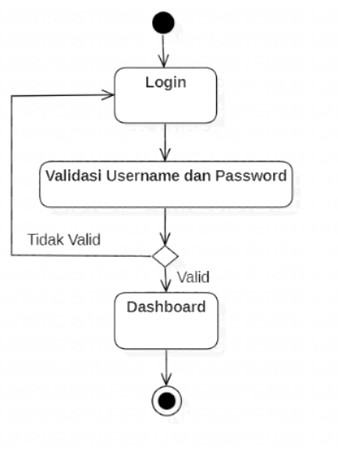

Gambar 14 Statechart Diagram Login Admin

1. **Statechart Diagram Melakukan Prediksi**



Gambar 15 Statechart Diagram Melakukan Prediksi

1. **Statechart Diagram Pengolahan Data**



Gambar 16 Statechart Diagram Pengolahan Data

1. **Statechart Diagram Visualisasi**



Gambar 17 Statechart Diagram Visualisasi

### **Component Diagram**

Component diagram dapat menggambarkan struktur dan hubungan antar komponen piranti lunak, termasuk ketergantungan (dependency) diantaranya. Komponen piranti lunak atau yang biasa disebut dengan perangkat lunak adalah modul berisi code, baik berisi source code maupun binary code, baik library maupun executable, baik yang muncul pada compile time, link time, maupun runtime. Pada umumnya komponen dapat terbentuk dari beberapa class dan atau package, tapi dapat juga dibentuk dari komponen-komponen yang lebih kecil.

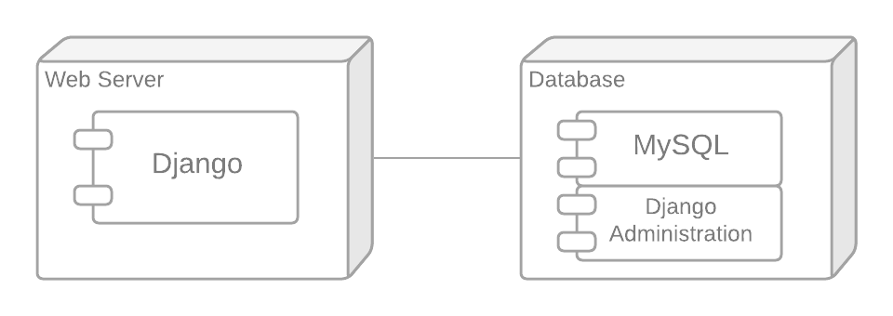

Gambar 18 Component Diagram

### **Deployment Diagram**

Deployment/physical diagram menggambarkan detail bagaimana suatu komponen di-*deploy* dalam infrastruktur sistem, dimana komponen akan terletak (pada mesin, server atau piranti keras apa), dan bagaimana kemampuan jaringan pada lokasi tersebut, spesifikasi, server, serta hal-hal lain yang bersifat fisik. Sebuah *node* terdiri dari server, *workstation*, atau piranti keras lain yang digunakan untuk melakukan *deploy* komponen dalam lingkungan sebenarnya. Hubungan antar node (misalnya TCP/IP) dan *requirement* dapat pula didefinisikan dalam diagram ini. (Dharwiyanti : 2003)

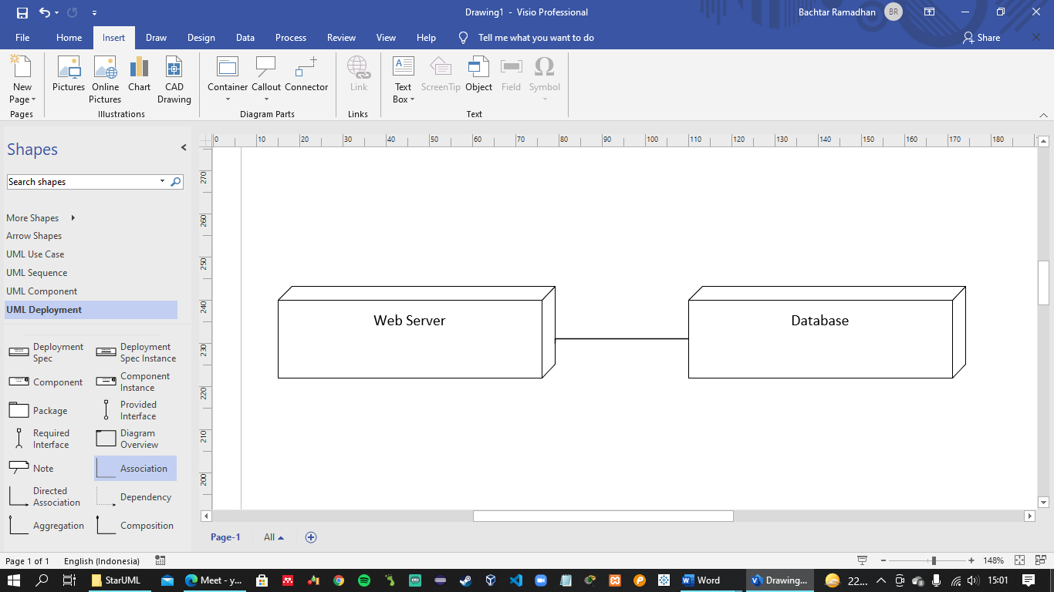

Gambar 19 Deployment Diagram

## **Perancangan Database**

Perancangan database merupakan proses untuk menentukan dan pengaturan data yang dibutuhkan untuk mendukung rancangan sistem, agar teciptanya pemrosesan data yang lebih efisien. Struktur tabel meliputi nama tabel, tipe data, nama atribut dan data relasi seperti primary dan foreign key.

### **CDM (Conceptual Data Model)**

### **PDM (Physical Data Model)**

### **ERD (Entity Relationship Diagram)**

## **Analisis Kebutuhan**

### **Kebutuhan Fungsional (*Functional Requirements*)**

Analisis kebutuhan fungsional merupakan suatu kebutuhan yang berhubungan dengan berbagai kebutuhan sistem yang akan dirancang. Dimana kebutuhan ini menjabarkan mengenai fungsi-fungsi yang dapat mendukung jalannya sistem, adapun kebutuhan fungsional yang akan dibuat yaitu terdiri dari 2 (dua) proses sesuai dengan urutan sebagai berikut:

1. *Login* admin (user masuk ke aplikasi menggunakan username dan password);
2. Prediksi gaji pegawai yang dilakukan oleh Admin.

### **Kebutuhan Non-Fungsional (*Non-Functional Requirements*)**

Analisis kebutuhan non-fungsional dilakukan untuk mengetahui spesifikasi kebutuhan untuk sistem. Spesifikasi kebutuhan non-fungsional ini melibatkan analisis perangkat keras/*hardware*, analisis perangkat lunak/*software*, serta analisis pengguna/*user*. Adapun kebutuhan non-fungsional yang didapatkan adalah sebagai berikut :

1. Perangkat Keras (Hardware) Yang Digunakan

|  |  |  |  |
| --- | --- | --- | --- |
| **No** | **Nama Perangkat** | **Spesifikasi** | **Keterangan** |
| 1 | *Hardisk* | 200 GB | Media untuk menyimpan data  aplikasi yang dibuat |
| 2 | *Memory* | 4 GB | *Memory System* yang digunakan |
| 3 | *Processor* | *AMD A4-9120 RADEON R3, 4 COMPUTE CORES 2C+2G*  *2.20 GHz* | Untuk kecepatan transfer data dari sistem yang sangat bergantung pada kecepatan prosesor komputer |
| 4 | Infrastruktur jaringan | *PC* | Mengolah, menginput serta menghasilkan *output* data ataupun informasi yang sesuai dengan keinginan pengguna (*user*) |

1. Perangkat Lunak (Software) Yang Digunakan

|  |  |  |  |
| --- | --- | --- | --- |
| **No** | **Tools / Software** | **Fungsi** | **Keterangan** |
| 1. | *Windows 10* | Sistem Operasi | Sistem Operasi yang  digunakan |
| 2. | *XAMPP 3.2.4* | Web server | Membuka web server |
| 3. | *Python* | Bahasa Pemograman | Bahasa pemograman yang  digunakan |
| 4. | *Lucidchart* | *Software* Pendukung | Media dalam pembuatan  flowmap |
| 5. | *Visual Studio Code* | *Software* Pendukung | Media penulisan *coding* |
| 6. | *Jupyter Notebook* | *Software* Pendukung | Media penulisan *coding* |
| 7. | *PDF, Microsoft Office*  *Word* | *Document* | Media untuk membuat  laporan |
| 8. | *Google Crome* | *Browser* | Media untuk mencari  informasi |

1. Pengguna (User)

Aplikasi yang akan dirancang ini digunakan dalam lingkup bisnis sebuah perusahaan dibagian pengelolaan data gaji pegawai. Aplikasi ini melibatkan Admin sebagai pengelola data gaji pegawai pada perusahaan tersebut.

# DAFTAR PUSTAKA

[1] D. Tantangan, P. Sosial Banuprasetyo, and D. Trisyanti, “Prosiding SEMATEKSOS 3 ‘Strategi Pembangunan Nasional MenghadapiRevolusiIndustri 4.0’ REVOLUSI INDUSTRI 4.0.”

[2] H. Prasetyo and W. Sutopo, “Perkembangan Keilmuan Teknik Industri Menuju Era Industri 4.0,” 2017.

[3] O. C. Pangaribuan and I. Irwansyah, “Media Cetak Indonesia di Era Revolusi Industri 4.0,” *Jurnal Pewarta Indonesia*, vol. 1, no. 2, pp. 134–145, Oct. 2019, doi: 10.25008/jpi.v1i2.11.

[4] A. A. Shahroom and N. Hussin, “Industrial Revolution 4.0 and Education,” *International Journal of Academic Research in Business and Social Sciences*, vol. 8, no. 9, Oct. 2018, doi: 10.6007/ijarbss/v8-i9/4593.

[5] S. Kergroach, “Industry 4.0: New challenges and opportunities for the labour market,” *Foresight and STI Governance*, vol. 11, no. 4, pp. 6–8, 2017, doi: 10.17323/2500-2597.2017.4.6.8.

[6] M. I. Manda and S. ben Dhaou, “Responding to the challenges and opportunities in the 4th industrial revolution in developing countries,” in *PervasiveHealth: Pervasive Computing Technologies for Healthcare*, 2019, vol. Part F148155, pp. 244–253. doi: 10.1145/3326365.3326398.

[7] Y. Adrianova Eka Tuah, P. Studi Pendidikan Komputer, and S. Persada Khatulistiwa Sintang, “IMPLEMENTASI MODEL REGRESI LINEAR SEDERHANA UNTUK PREDIKSI GAJI BERDASARKAN PENGALAMAN LAMA BEKERJA,” 2020.

[8] E. P. Ariesanto Akhmad, “Data Mining Menggunakan Regresi Linear untuk Prediksi Harga Saham Perusahaan Pelayaran,” *Jurnal Aplikasi Pelayaran dan Kepelabuhanan*, vol. 10, no. 2, p. 120, Dec. 2020, doi: 10.30649/japk.v10i2.83.

[9] K. Puteri and A. Silvanie, “MACHINE LEARNING UNTUK MODEL PREDIKSI HARGA SEMBAKO DENGAN METODE REGRESI LINIER BERGANDA 1),” 2020. [Online]. Available: www.data.jakarta.go.id.

[10] A. Saiful, S. Andryana, and A. Gunaryati, “10 th,” 2012, [Online]. Available: http://jurnal.mdp.ac.id

[11] M. W. Pertiwi and R. E. Indrajit, *Metode Regresi Linier Untuk Prediksi Pengadaan Inventaris Barang*.

[12] W. Wahyudin and H. Purwanto, “PREDIKSI KASUS COVID-19 DI INDONESIA MENGGUNAKAN METODE BACKPROPAGATION DAN REGRESI LINEAR,” *Journal of Information System, Applied, Management, Accounting and Research*, vol. 5, no. 2, p. 331, May 2021, doi: 10.52362/jisamar.v5i2.420.

[13] N. Nafi’iyah, “Perbandingan Regresi Linear, Backpropagation Dan Fuzzy Mamdani Dalam Prediksi Harga Emas,” p. 2016.

[14] F. Ginting, E. Buulolo, and E. R. Siagian, “IMPLEMENTASI ALGORITMA REGRESI LINEAR SEDERHANA DALAM MEMPREDIKSI BESARAN PENDAPATAN DAERAH (STUDI KASUS: DINAS PENDAPATAN KAB. DELI SERDANG),” *KOMIK (Konferensi Nasional Teknologi Informasi dan Komputer)*, vol. 3, no. 1, Nov. 2019, doi: 10.30865/komik.v3i1.1602.

[15] A. Dosen STIKOM Uyelindo, J. Perintis Kemerdekaan -Kayu Putih, P. Katemba, and R. Koro Djoh, “PREDIKSI TINGKAT PRODUKSI KOPI MENGGUNAKAN REGRESI LINEAR.”

[16] T. N. Putri, A. Yordan, and D. H. Lamkaruna, “Peramalan Penerimaan Mahasiswa Baru Universitas Samudra Menggunakan Metode Regresi Linear Sederhana,” 2019. [Online]. Available: https://data.unsam.ac.id/?op=pmb,